Lieferfähigkeit in der Krise gemeinsam aufrechterhalten

Limtronik GmbH und Eckelmann AG unterstützen sich in Zeiten der Corona-Pandemie bei der Elektronikfertigung

Wiesbaden, 23. 2020, Miteinander durch die Corona-Krise ist das Motto einer aktuellen Kooperation von Limtronik GmbH und Eckelmann AG. Für die beiden Spezialisten für Elektronikfertigung hat die Lieferfähigkeit oberste Priorität. Nun haben sie ihre bestehende Partnerschaft weiter ausgebaut und dienen sich wechselseitig als Backup für mögliche Engpässe bei den Fertigungskapazitäten.
Die Limtronik GmbH mit Sitz in Limburg an der Lahn ist Experte für Electronic Manufacturing Services (EMS) und Joint Development Manufacturing (JDM)-Partner. Das Unternehmen betreibt eine hochmoderne Smart Electronic Factory. Limtronik begleitet seine Kunden von der Produktentwicklung bis zum serienreifen Endprodukt.
Die Eckelmann Gruppe ist ein weltweit tätiger Anbieter von Software, Komponenten, Systemen und Dienstleistungen für die Automatisierungstechnik. Das Mutterunternehmen Eckelmann AG betreibt am Hauptsitz in Wiesbaden eine moderne Elektronikfertigung, die von der SMD-Bestückung bis zur Gerätemontage reicht.

Hessische Unternehmen praktizieren den Schulterschluss
Limtronik und Eckelmann arbeiten bereits seit einiger Zeit in Teilbereichen, in denen sich die Leistungsfelder sinnvoll ergänzen, zusammen. Limtronik führt beispielsweise einen speziellen Prozessschritt der Elektronikfertigung für Eckelmann durch: das Lackieren von Leiterplatten. Den vor- und nachgelagerten Fertigungsprozess, der ebenfalls zum umfangreichen EMS-Portfolio von Limtronik gehört, wickelt Eckelmann auf eigenen Maschinen vor Ort in Wiesbaden ab.
Philipp Eckelmann, Vorstand der Eckelmann AG, sagt zur Kooperation mit Limtronik: „Wir schätzen Limtronik als sehr verlässlichen und flexiblen Geschäftspartner. Die Limtronik GmbH und die Eckelmann AG arbeiten zu großen Teilen auf identischen Fertigungssystemen, was die ergänzenden Prozessschritte untereinander begünstigt. Kein Unternehmen kann Experte in allen Bereichen sein – wir profitieren daher von den Kompetenzen des anderen und sind gemeinsam stark aufgestellt.“
Gerd Ohl, Geschäftsführer der Limtronik GmbH, ergänzt: „Im Sinne unserer Kunden ist es unser oberstes Ziel, die Lieferfähigkeit aufrecht zu erhalten. Sollte bei einem der Unternehmen ein Krisenfall eintreten, kann das Partnerunternehmen kurzfristig einspringen und die notwendige Unterstützung leisten. Ermöglicht wird dies durch die sehr ähnliche Produktionstechnologie.“

Wechselseitige Produktionsübernahme im Ernstfall
Die Kooperation zwischen Limtronik und Eckelmann ermöglicht in der aktuellen Corona-Krise eine nützliche und kooperative Backup-Strategie. Die Unternehmen sind jederzeit in der Lage, sich gegenseitig bei der Sicherstellung ihrer Lieferfähigkeit zu unterstützen, was in ihrer Branche ein wettbewerbsentscheidender Vorteil sein kann.
Philipp Eckelmann erklärt: „In Zeiten von Corona wäre es denkbar, dass bei uns im Unternehmen oder bei Limtronik durch gesetzlich verordnete Quarantänemaßnahmen ein Teil der Produktion lahmgelegt wäre. Bei so einem Notfall könnten wir uns wechselseitig Produktionskapazitäten zur Verfügung stellen und am eigenen Standort Aufträge des jeweils anderen Unternehmens fertigen. Dank der eingespielten, vertrauensvollen Zusammenarbeit würde eine solche Produktionsübernahme schnell und ohne bürokratischen Aufwand anlaufen. Durch diese Strategie ist unsere Produktion als krisensicher anzusehen.“

Gerd Ohl, Geschäftsführer Limtronik GmbH

Philipp Eckelmann, Vorstand Eckelmann AG

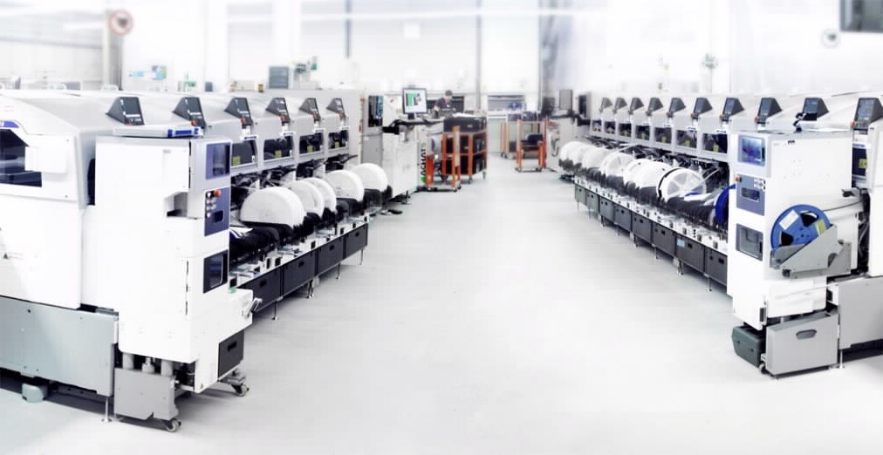

Smart Electronic Factory der Limtronik GmbH

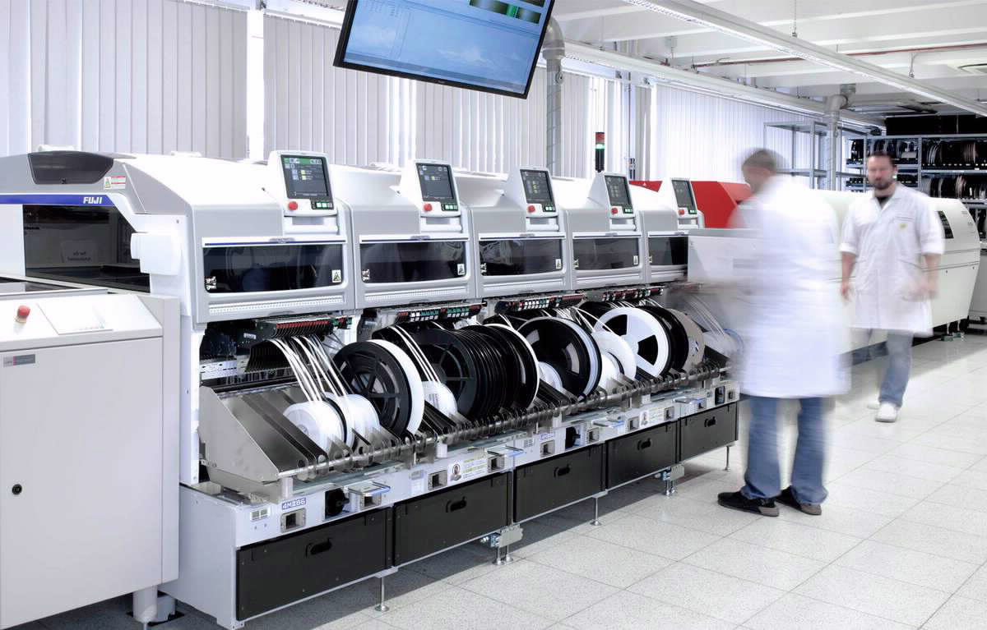
Blick in die Produktion der Eckelmann AG in Wiesbaden

Kurzporträt Limtronik GmbH:
Limtronik mit Sitz in Limburg an der Lahn ist Joint Development Manufacturing (JDM)-Partner und Experte für Electronic Manufacturing Services (EMS). Das Unternehmen begleitet seine Kunden von der Produktentwicklung bis zum serienreifen Endprodukt. Der Fokus des Unternehmens liegt auf der Entwicklung und Fertigung von elektronischen Baugruppen sowie maßgeschneiderten Systemen für die Kunden. Der Spezialist ist bereits seit dem Jahr 1970 in der Herstellung von elektronischen Baugruppen und Geräten tätig und nach der IATF 16949 zertifiziert. Im Jahr 2010 wurde die Limtronik GmbH gegründet. Die gelebte Philosophie des Unternehmens ist es, flexibel, zuverlässig und individuell sämtliche Kundenanforderungen zu erfüllen. Weitere Informationen unter www.limtronik.de

Über die Eckelmann AG
Die Eckelmann AG, Wiesbaden, ist ein mittelständischer Automatisierungspartner für den Maschinen-, Geräte- und Anlagenbau. Ihre Schwerpunkte sind die Entwicklung und Serienfertigung optimierter Steuerungslösungen für Maschinen sowie die Programmierung und Systemintegration für Leit- und Automatisierungssysteme. Wichtige Zielbranchen sind: Maschinenbau, Anlagenbau für Metall- und Kunststoffverarbeitung, Chemie und Pharma, Gewerbliche Kälte, Nahrungsmittel, Grund- und Baustoffe, Mühlen und Nahrungsmittelindustrie, Medizintechnik. Die Eckelmann AG wurde 1977 von Dr.-Ing. Gerd Eckelmann gegründet. Rund 480 Mitarbeiter der Eckelmann Gruppe erwirtschafteten im Geschäftsjahr 2018 eine Leistung von 74 Mio. Euro.
www.eckelmann.de

Kontakt:  Eckelmann AG  Berliner Straße 161  65205 Wiesbaden  Tel.: +49 (0)611 7103-0  info@eckelmann.de  www.eckelmann.de | Media Relations:  Pressebüro Schwitzgebel  Dr. Frieder Schwitzgebel  Berliner Straße 2  55283 Nierstein  Mobil: +49 (0)172 6190178  f.schwitzgebel@presse-schwitzgebel.de  www.presse-schwitzgebel.de

